03.03.25

7-А кл.

Історія України

вч. Рзаєва Н.О.

**Тема: Правління Володимира Мономаха та Мстислава Великого.**

**Мета уроку**: проаналізувати основні напрямки політики князя Володимира

Мономаха, визначити роль його діяльності для зміцнення держави, на основі аналізу причин і фактів, підкреслити прогресивне значення твору «Повчання дітям»; розвивати історичне мислення, формувати вміння аналізувати історичні факти та події, оцінювати їхнє значення; формування критичного мислення; виховувати почуття патріотизму на прикладі життя та діяльності історичного діяча.

**Актуалізація опорних знань**

# Бесіда

* Яка система престолонаслідування була запроваджена Ярославом Мудрим?
* Чому і як вона була змінена?
* 2. Що таке віче?
* Який новий кочовий народ з'явився на кордонах Русі-України в середині XI ст.?

# «Літературний екскурс»: впізнай діяча

*Звав тебе народ ласкавим. Називав теж «Сонцем Красним»,*

*Бо зробив ти край великим. А свій люд – багатим, щасним…*

*Християнську вніс ти віру. У народ – мов цвіт обнови…*

*І, побивши печенігів, – Жив з сусідами у згоді; Лад поширював в державі. І добробут у народі.*

*Тож за твого князювання. Край зацвів, як квітка рожі –*

*І за ти в нас «Великий», І «Святий» у церкві Божій!*

***А хто із князів міг звертатися до своїх синів із такими словами:***

*Вас я, діти, покидаю, Йду у ліпшу сторону Але, діти, пам’ятайте Мою заповідь одну:*

*Не сваріться, живіть в згоді! Тільки мир збере усе,*

*А незгода, наче вітер, Все по полю рознесе!*

**Мотивація навчальної діяльності**

Сьогодні на уроці ми дізнаємося, яким був життєвий шлях Володимира Мономаха; чим уславився Володимир Мономах; яку внутрішню й зовнішню політику здійснював Володимир Мономах; про відмінності політики Володимира Мономаха та Мстислава Великого.

**Вивчення нового матеріалу**

# Хронологічний ланцюжок

Основні дати: запишіть

1113—1125 рр. — правління Володимира Мономаха у Києві;

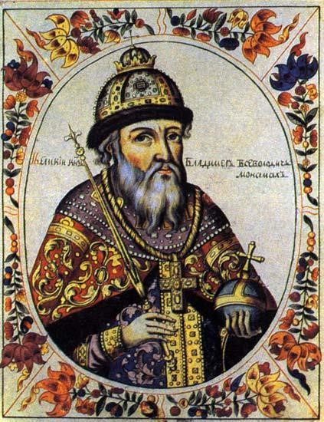1125—1132 рр. — правління Мстислава Великого у Києві.

**Володимир Мономах**. Велике значення для історії Русі-України мало правління онука Ярослава Мудрого

Володимира Мономаха (1053—1125).

Своє дитинство

Володимир провів при дворі свого батька Всеволода в Переяславі. У віці 12—13 років він розпочав військову й політичну діяльність, допомагаючи батькові. Володимира називали Мономахом за родовим ім'ям матері. Існує також легенда, що візантійський імператор Константин IV Мономах надіслав йому символи царської влади — барми і корону, так звану шапку Мономаха, якою згодом коронувалися московські великі князі й царі. Хоча

насправді шапка Мономаха була виготовлена самаркандськими майстрами наприкінці XIII або на початку XIV ст. і дарована монгольським ханом московським князям як символ своєї зверхності. Коли Всеволод Ярославич у 1078 р. став князем київським, Володимир отримав в уділ Чернігів, де правив до 1094

р. Одночасно він у складі родинного дуумвірату батька та сина впродовж 15 років брав участь в управлінні Руссю-Україною. За час свого правління Володимир близько 100 разів їздив із Чернігова до Києва, щоб спільно з батьком вирішувати політичні питання Русі-України. **Великим князем київським Володимир**

**Мономах став У 1113 р., коли йому вже виповнилося 60 років.** Придушивши Київське повстання, він був змушений піти на поступки невдоволеному населенню та ініціював прийняття нового збірника законів «Статут Володимира Всеволодовича», який доповнив «Руську правду». У «Статуті» він прагнув вирішити найболючіші проблеми тогочасного суспільного розвитку Русі-України — обмеження лихварства; заборона перетворення вільних людей на холопів за неспроможність сплати боргу, якщо це стало наслідком нещасного випадку; заборона панам бити селян-закупів тощо. Упродовж 12 років свого князювання Володимир зміг приборкати міжкнязівські чвари, зміцнити одноосібну владу, відновити єдність і централізовану монархію в Русі-Україні. Він востаннє об’єднав під своєю владою більшу частину Русі — Київську, Переяславську,

Смоленську, Волинську, Турово-Пінську, Мінську, Новгородську, РостовоСуздальську землі. Верховну владу київського князя визнавали навіть чернігівські та галицькі князі.

# Робота зі схемою (запишіть)

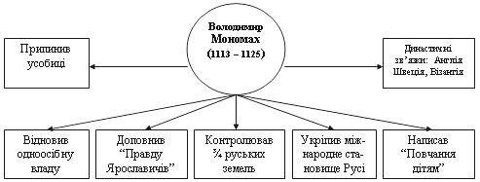

**Робота з першоджерелом**

# ІЗ «ПОВЧАННЯ ДІТЯМ» ВОЛОДИМИРА МОНОМАХА

...А се — мізерного слабого ума мойого поучення. Послухайте мене, якщо не все прийміте, то хоч половину... Усього ж паче — убогих не забувайте, але, наскільки є змога, по силі годуйте й подавайте сироті, і за вдовицю вступитесь самі, а не давайте сильним погубити людину. Ні правого, ні винного не вбивайте [і] не повелівайте вбити його; якщо хто і буде достоїн [навіть] смерті, то не погубляйте ніякої душі християнської.

..Паче всього — гордості не майте в серці і в умі.

..Старих шануй, як отця, а молодих — як братів. У домі своїм не лінуйтеся, а за всім дивіться... На війну вийшовши, не лінуйтеся, не покладайтеся на воєвод. Ні питтю, ні їді не потурайте, ні спанню.

...Бережіться брехні, і пияцтва, і блуду, бо в сьому душа погибає і тіло.

...недужого одвідайте, за мерцем ідіте, тому що всі ми смертні єсмо. І чоловіка не миніть, не привітавши, добре слово йому подайте.

## Запитання до документа

1. *Із якою метою написано цей твір?*
2. *Чого навчав своїх дітей Володимир Мономах?*
3. *Чому саме такими хотів бачити синів Володимир?*
4. *Які думки князя є актуальними й зараз?*

У повчаннях Мономаха синам важливим було піклуватися про рідну землю та підданих, не завдавати їм прикрощів. Як мудра людина, Володимир Мономах прагнув переконати синів у тому, як важливо навчатися: «А коли добре щось умієте — того не забувайте, а чого не вмієте — то того навчайтеся... Лінощі ж — усьому [лихому] мати: що [людина] вміє — те забуде, а чого ж не вміє — то того не навчиться».

## Хвилинка відпочинку. Гімнастика для очей <https://youtu.be/u_fLRqqJ59E?si=uANSHgRkLIGVwBpf>

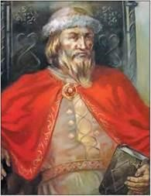Наступником Володимира Мономаха на київському столі став його син – **Мстислав Володимирович**, син англійської принцеси Гіти. Двадцятилітнім юнаком батько направив сина управляти Новгородом, після його ростовського князювання. Він брав активну участь у приборканні Олега Святославича, який прагнув переділу земель, розгромивши його дружину у битві на

р.Клязьмі. Наслідування Мстиславом київського столу не викликало ніяких заперечень з боку дворянства, бо він вже був однією з найважливіших постатей у житті Київської держави.

На київському столі Мстислав продовжував політику батька: зміцнював князівську владу, приборкував непокірних князів;

* успішною була відсіч спробам половців скористатися смертю Володимира

Мономаха й повернутися в південноруські степи;

* багато будував (Андріївська церква Янчинного монастиря – 1131р., Успенська церква і т.д.);
* розширив міжнародні зв’язки (зятями Мстислава були: імператор візантійський, принц норвезький, принц датський та королевич угорський; сам князь був одружений зі шведською королівною Христиною, потім брав шлюб із дочкою половецького хана Тугоркана).

Смерть Мстислава 15 квітня 1132 року поклала край могутності династії Мономаховичів.

У середині ХІІ ст. за київський стіл розпочали міжусобну боротьбу онук

Володимира Мономаха – Ізяслав Мстиславич, його дядько – син Володимира

Мономаха – ростово-суздальський князь Юрій Долгорукий та другий син Володимира –Ярополк. Згодом цю боротьбу продовжили їх спадкоємці. У 1169 р. володимиро-суздальський князь Андрій Боголюбський вчинив страшний розгром Києва та його розорення, спаливши місто та знищивши велику кількість населення. З цього моменту Київ втратив своє значення як центр руських земель. З другої половини ХІІ ст. розпочинається новий період в історії Руської землі – існування удільних самостійних князівств.

**Узагальнення. Систематизація. Рефлексія.**

## Перегляньте відео:<https://youtu.be/qpdhScxERA4?si=FcW0fOC9J8IqeYhJ>

### Бліц – турнір

1. Чому Володимира називали Мономахом?
2. Яка подія стала приводом до повстання в Києві?

3.Чому Мстислава називали Великим ?

1. Яке рішення на вічі у Києві ухвалили заможні городяни?
2. Назвіть причини повстання 1113 року.
3. Володарем якого князівства був Володимир Мономах?
4. Яке будівництво велося за Володимира в державі?
5. Скільки великих походів здійснив Мономах на половців?
6. Як називався додаток до «Руської правди» Володимира Мономаха?
7. У якому віці помер Володимир Мономах?
8. Де поховали Володимира Мономаха?

### Прийом «Сенкан»

1-й рядок – Володимир Мономах;

2-й рядок – кілька прикметників (зазвичай два), які характеризують перший рядок;

3-й рядок – дієслово/дієприкметник;

4-й рядок – висловлювання не об’єктивного сприйняття теми, а суб’єктивного ставлення до неї;

5-й рядок – пишеться знову всього одне слово, яке є узагальненням, такий собі висновок, який робиться з усієї інформації попередніх чотирьох рядків і лаконічно виражає суть теми, як би закривши її та зацикливши зміст тексту.

**Домашнє завдання:**

**\*Прочитати §14.**

**\*Записати у таблицю роки правління, внутрішню і зовнішню політику князя Володимира Мономаха, Мстислава Володимировича.**

\***Повторити тему «Утворення держави Русь-Україна».**

Завдання надсилайте на освітню платформу Human або на ел. адресу nataliarzaeva5@gmail.com

**Бажаю успіхів у навчанні!**